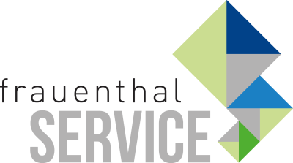

PRESSEINFORMATION

Wien, im Jänner 2021
ALVA ACTA mit ÜA-Zulassung
ab 03.2021 verpflichtend, schon jetzt bei ALVA
SHT, ÖAG und die Kontinentale bieten mit ALVA ACTA derzeit das einzige Trinkwasserschweiß-System in Österreich mit der erforderlichen ÜA-Zulassung. Diese ist ab 14.03.2021 für alle Produkte, die in Kontakt mit Trinkwasser stehen, vorgeschrieben.

Alle relevanten Produktgruppen der beim Österreichischen Institut für Bautechnik, kurz OIB, geführten Baustoffliste, nämlich Rohre, Formstücke sowie Gebäudearmaturen, müssen die ÜA-Kennzeichnung tragen, sofern sie beginnend bei der Übergabestelle nach dem Wasserzähler bis zur Entnahmestelle für den Transport von Trinkwasser vorgesehen sind.

ALVA ACTA ist derzeit das einzige Eigenmarkenprodukt, das bereits für das SA-Schweißprogramm die ÜA-Zulassung hat. Laufend kommen neuen Produkte dazu.

„ALVA hat hier wieder klar die Nase vorn und beweist, dass man sich auf das ALVA Sortiment zu 100% verlassen kann,“ zeigt sich Constantin Otto Wollenhaupt, Marketingleiter bei Frauenthal, von ALVA begeistert.

www.frauenthal-service.at
Frauenthal Handel Gruppe / SHT / ÖAG / Kontinentale / Elektromaterial.at
Constantin Otto Wollenhaupt, M.A.
Bereichsleiter Marketing, Frauenthal Handel Gruppe
M: +43 664 88526420
Constantin.WOLLENHAUPT@fts.at
Mag. Nina Schön
Marketing, Frauenthal Service AG
T: +43 5 07 80 2281
nina.SCHOEN@fts.at

